Warszawa, 30.01.2024 r.
Autor: RynekPierwotny.pl
Więcej rodzin mogło sobie pozwolić na dodatkowy pokój dzięki „Bezpiecznemu Kredytowi 2%”
W 2023 r. w największych miastach wystrzeliła sprzedaż nowych mieszkań. Eksperci portalu RynekPierwotny.pl zbadali, jakie kupowane były najchętniej i czy w ubiegłym roku zmieniły się preferencje nabywców.
Z danych BIG DATA RynekPierwotny.pl wynika, że w siedmiu największych miastach deweloperzy sprzedali w ubiegłym roku ok. 65,7 tys. lokali. Tradycyjnie największe wzięcie miały lokale dwupokojowe. Zdecydowało się na nie przeszło czterech na dziesięciu nabywców nowych mieszkań. Natomiast chętnych na kawalerki było znacznie mniej. Lepiej sprzedawały się nawet mieszkania trzypokojowe, a w niektórych metropoliach także czteropokojowe i większe.
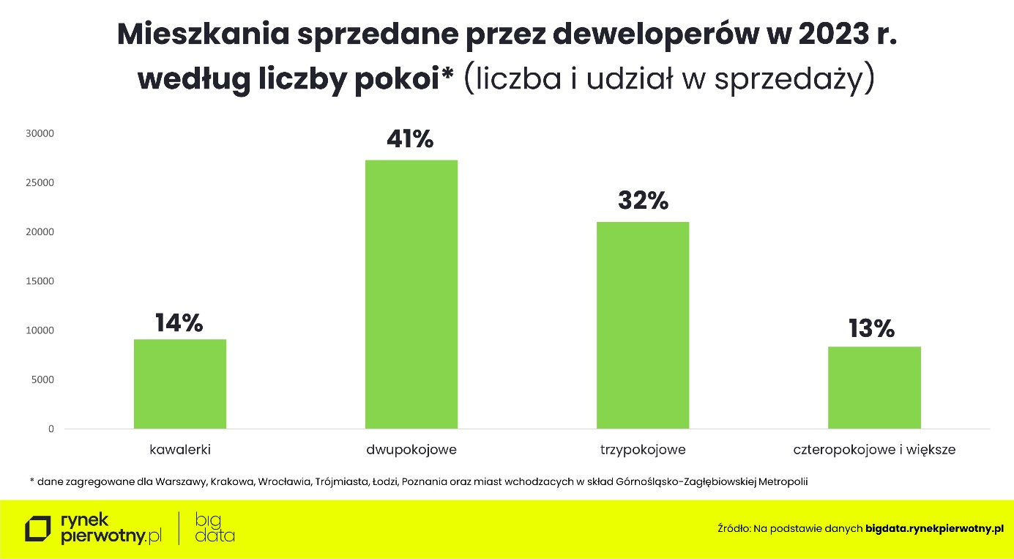
– Największa popularność „dwójek” najpewniej nikogo nie dziwi. Kupują je najczęściej młode pary, ale także i single, jako swoje pierwsze lokum. Kupno kawalerki nie zawsze ma sens także z uwagi na bardzo wysoką cenę metra kwadratowego – mówi Marek Wielgo, ekspert portalu RynekPierwotny.pl.
Jako przykład można podać Warszawę, gdzie średnia cena metra kwadratowego mieszkań z jednym pokojem przekroczyła w ubiegłym roku 22 tys. zł. W przypadku mieszkań z dwoma pokojami wynosiła zaś ok. 16,8 tys. zł. Tak więc przeciętna 31-metrowa kawalerka kosztowała ok. 690 tys. zł, a 44-metrowa „dwójka” –749 tys. To „tylko” 59 tys. zł różnicy za dodatkowy pokój o powierzchni 13 m kw. Najpewniej to dlatego w stolicy mieszkania dwupokojowe najszybciej znikały z rynku, a ich udział w łącznej sprzedaży warszawskich deweloperów wynosił 43%. Dla porównania kawalerek – tylko 10%.
Należy jednak zwrócić uwagę, że poszczególne metropolie mają swoją specyfikę, jeśli chodzi o preferencje kupujących mieszkania. Oczywiście we wszystkich dwupokojowe mają największe wzięcie, ale np. Wrocław wyróżnia się znacznie niższym odsetkiem „dwójek” w sprzedaży (37%). Wysoka, na tle innych metropolii, była tam za to sprzedaż kawalerek – niemal co piąte sprzedane przez deweloperów mieszkanie. Być może małe lokale wzięli na cel inwestorzy, np. z zamiarem ich wynajmu.
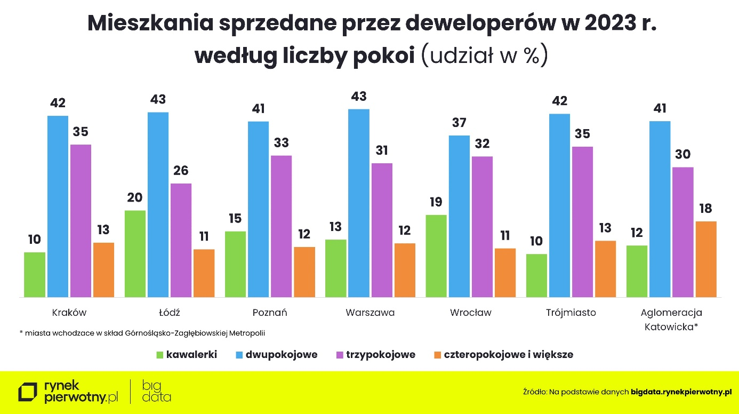
Nie jest też niczym zaskakującym, że popyt na kawalerki był znacznie niższy niż na mieszkania trzypokojowe. Na ich zakup decydowało się w większości metropolii ponad 30% klientów firm deweloperskich. W tym przypadku rzuca się w oczy odmienność Łodzi, gdzie udział „trójek” w sprzedaży deweloperów wyniósł tylko 26%.
– Wygląda na to, że w Łodzi na celowniku kupujących nowe mieszkania były głównie małe metraże, a więc kawalerki i dwupokojowe. Najmniejszy spośród wszystkich miast udział w sprzedaży miały tam mieszkania czteropokojowe i większe – komentuje Marek Wielgo.
W przypadku dużych metraży, największe wzięcie miały one w ubiegłym roku w miastach Górnośląsko-Zagłębiowskiej Metropolii. Co ciekawe, tamtejsi deweloperzy sprzedali więcej mieszkań czteropokojowych i większych niż kawalerek. Podobnie było w Krakowie i Trójmieście.
Warto zwrócić uwagę, że preferencje kupujących w dużym stopniu zależą od ich zdolności kredytowej oraz cen mieszkań. Na przykład w 2022 r. na skutek gwałtownego wzrostu oprocentowania kredytów, we wszystkich największych miastach wzrósł popyt na kawalerki, a zmniejszył się na mieszkania trzypokojowe. A jak było w 2023 roku? Dostępność kredytów wyraźnie się poprawiła, a rządowy program „Bezpieczny Kredyt 2%” uruchomił wręcz lawinę popytu na nowe mieszkania. Problem w tym, że deweloperzy nie od razu zareagowali odpowiednią podażą. Wskutek potężnej nierównowagi między popytem i podażą w większości metropolii miały miejsce dwucyfrowe podwyżki średniej ceny metra kwadratowego. Logika podpowiada, że w tej sytuacji większe wzięcie powinny mieć mniejsze lokale. Tymczasem stało się coś odwrotnego. W łącznej puli sprzedanych mieszkań w siedmiu największych miastach zmalał udział kawalerek i mieszkań dwupokojowych, a wzrosła sprzedaż mieszkań trzypokojowych.
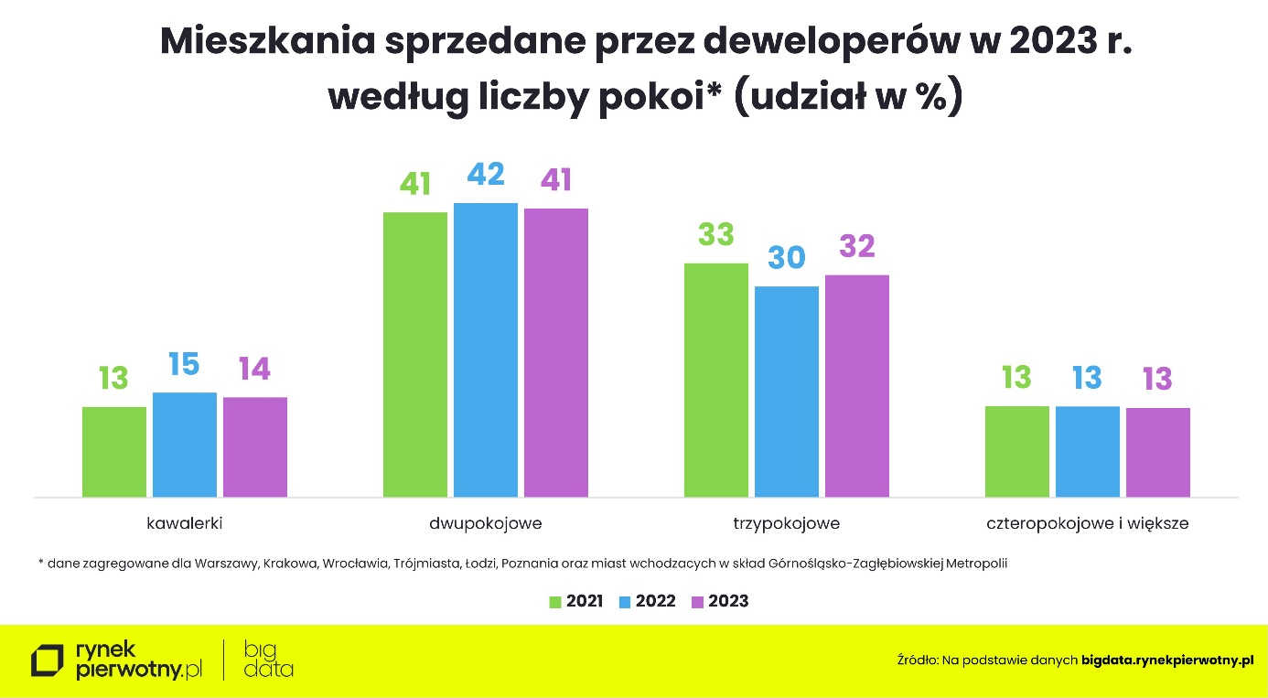
Oczywiście na zmianę preferencji kupujących nowe mieszkania trzeba też jednak popatrzeć przez pryzmat poszczególnych metropolii. Na przykład udział kawalerek skurczył się wyraźnie w sprzedaży jedynie łódzkich (z 23% do 20%) i trójmiejskich (z 14% do 10%) firm deweloperskich. Natomiast we Wrocławiu wzrósł z 16% do 19%, zaś w pozostałych miastach praktycznie się nie zmienił.
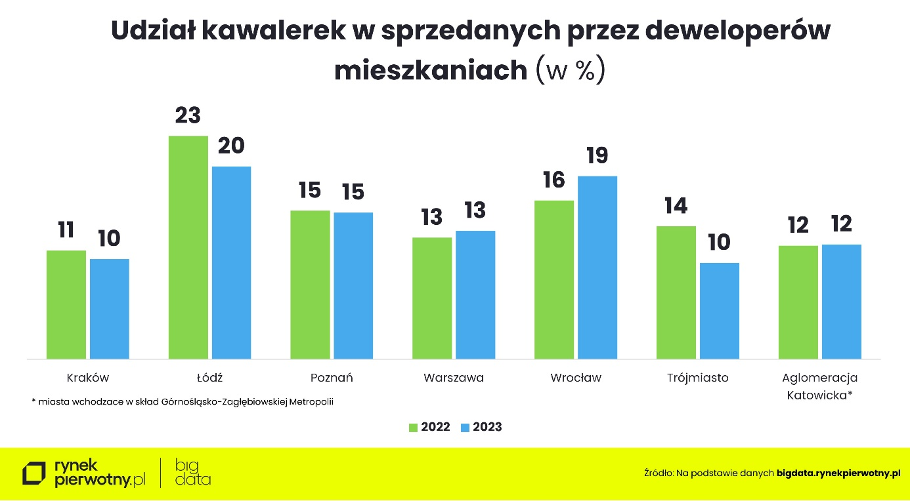
W Łodzi najbardziej spośród największych miast zwiększył się za to odsetek sprzedanych mieszkań dwupokojowych (z 38% do 43%). Podobne zjawisko zaobserwowaliśmy w miastach Górnośląsko-Zagłębiowskiej Metropolii (z 38% do 41%). W pozostałych metropoliach wyniki sprzedażowe firm deweloperskich wskazują na zmniejszenie tempa wyprzedaży „dwójek”. Na przykład we Wrocławiu stanowiły one w ubiegłym roku 37% wszystkich sprzedanych mieszkań. Rok wcześniej ten odsetek wynosił 44%.
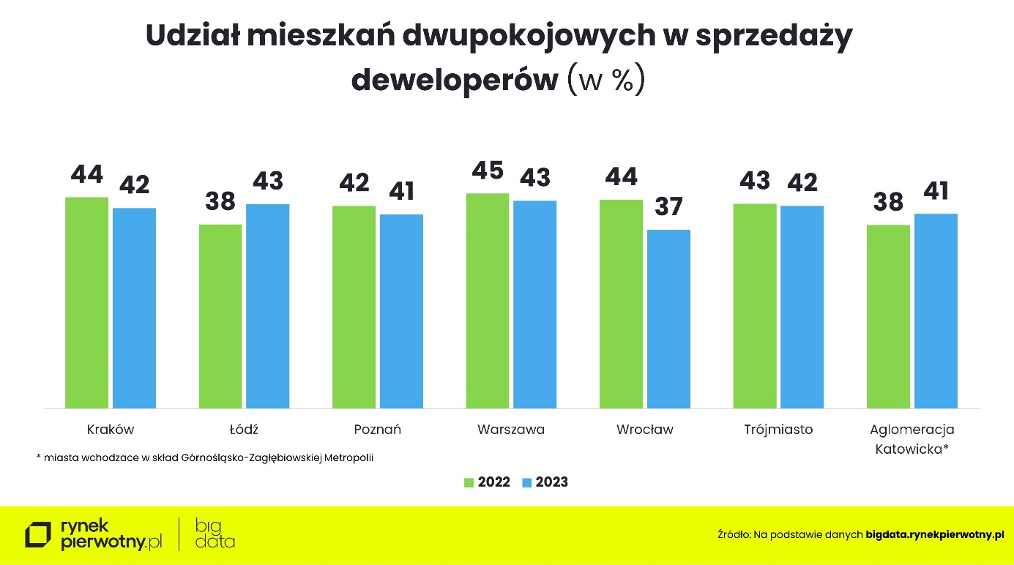
W stolicy Dolnego Śląska wyraźnie zwiększył się zaś – z 28% aż do 32% - odsetek sprzedanych mieszkań z trzema pokojami. Podobne zjawisko świadczące o poprawie siły nabywczej mieszkańców na rynkach mieszkaniowych miało miejsce niemal we wszystkich metropoliach. Przy czym np. we wspomnianej Łodzi ta poprawa skutkowała tym, że więcej osób zamiast kawalerkę kupiło mieszkanie dwupokojowe.
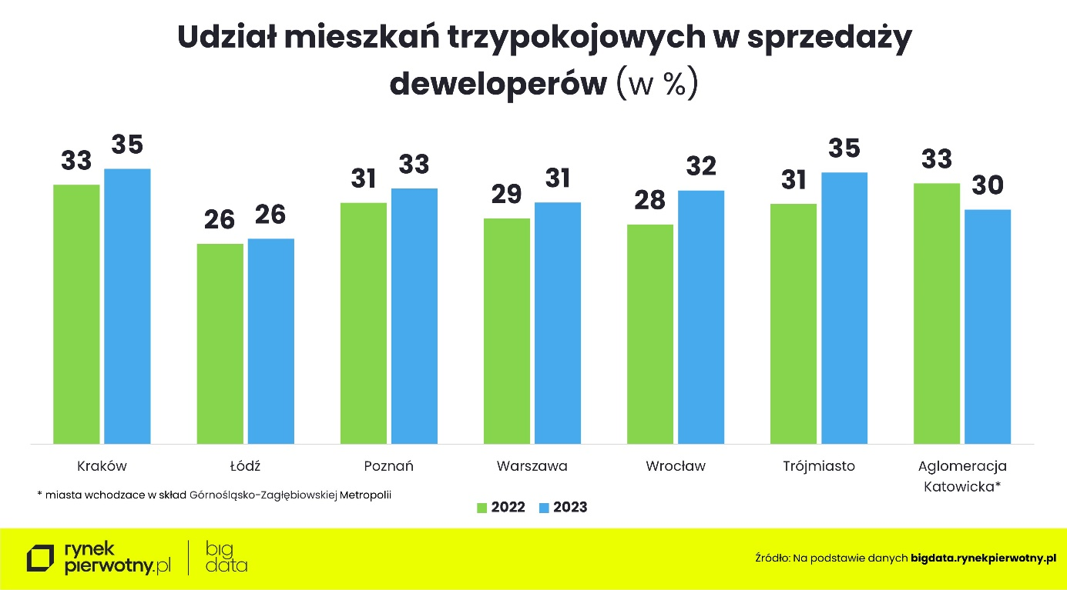
Marek Wielgo ocenia, że wzrost udziału dużych metraży w sprzedaży firm deweloperskich może być efektem programu „Bezpieczny Kredyt 2%”. – Dzięki dopłacie od państwa, więcej małżeństw czy osób z dzieckiem mogło sobie pozwolić na trzypokojowe mieszkanie kupione za taki kredyt – komentuje ekspert portalu RynekPierwotny.pl. I przypomina, że jego maksymalna kwota wynosiła 600 tys. zł. Beneficjenci programu „Bezpieczny Kredyt 2% mogli też dysponować wkładem własnym, którego wysokość nie mogła przekraczać 200 tys. zł. Mając taką kwotę do dyspozycji można było przebierać w ofertach mieszkań trzypokojowych. Ich atutem jest najniższa cena w przeliczeniu na metr kwadratowy. Dane BIG DATA RynekPierwotny.pl pokazują, że w Warszawie, Wrocławiu i Trójmieście są one średnio o 30% tańsze od kawalerek.

